ΣΤΟΙΧΕΙΑ ΗΛΕΚΤΡΟΛΟΓΙΑΣ

ΗΛΕΚΤΡΟΜΑΓΝΗΤΙΣΜΟΣ

Σύμφωνα με τη θεωρία του ηλεκτρομαγνητισμού, το μαγνητικό πεδίο προκαλείται από κινούμενα ηλεκτρικά φορτία. Έτσι εξηγείται η δημιουργία ηλεκτρικού πεδίου γύρω από οποιονδήποτε ρευματοφόρο αγωγό.
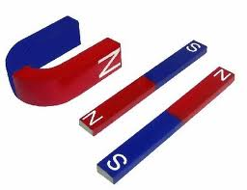
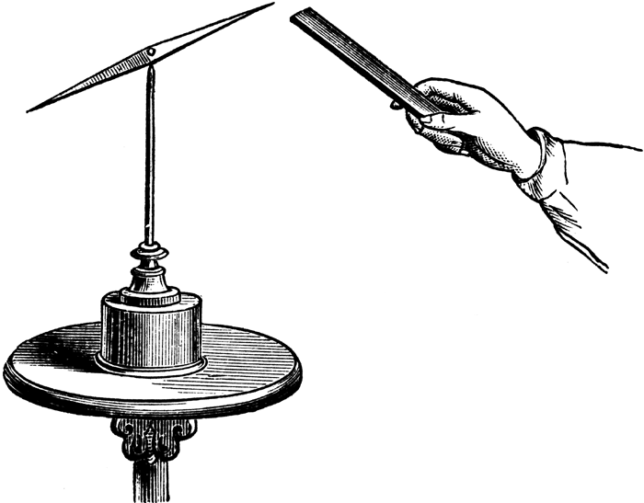
Οι συνηθέστερες μορφές μαγνητών είναι :
- Με σχήμα ράβδου
- Με σχήμα πετάλου
- Η μαγνητική βελόνα

Τα άκρα των μαγνητών λέγονται πόλοι και εμφανίζουν τη μέγιστη μαγνητική δύναμη, ενώ στο μέσο τους, όπου η μαγνητική δύναμη είναι μηδενική, υπάρχει η ουδέτερη ζώνη τους.
Όταν ένας μαγνήτης επιδρά σε έναν άλλον μαγνήτη, μεταξύ των πόλων τους επενεργούν δυνάμεις. Έτσι αν οι πόλοι είναι ετερώνυμοι, δηλαδή ο βόρειος του ενός με το νότιο του άλλου, τότε οι μαγνήτες έλκονται. Αν οι πόλοι είναι ομώνυμοι, δηλαδή ο βόρειος του ενός με το βόρειο του άλλου, τότε οι μαγνήτες απωθούνται.

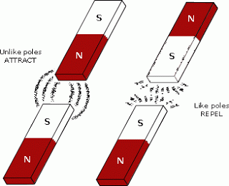

Τα μαγνητικά δίπολα σε ένα μαγνητισμένο υλικό βρίσκονται προσανατολισμένα, δηλαδή οι βόρειοι πόλοι δείχνουν προς την ίδια κατεύθυνση και οι νότιοι δείχνουν προς την αντίθετη κατεύθυνση. Έτσι, το υλικό εμφανίζει στο γύρω χώρο του μαγνητικές ιδιότητες. Η τεχνητή μαγνήτιση ενός υλικού είναι δυνατόν να επέλθει, αν αυτό βρεθεί κοντά σε άλλο μαγνήτη ή κοντά σε ρευματοφόρο αγωγό ή πηνίο.

Ο χώρος μέσα στο οποίο επενεργούν μαγνητικές δυνάμεις χαρακτηρίζεται ως μαγνητικό πεδίο.

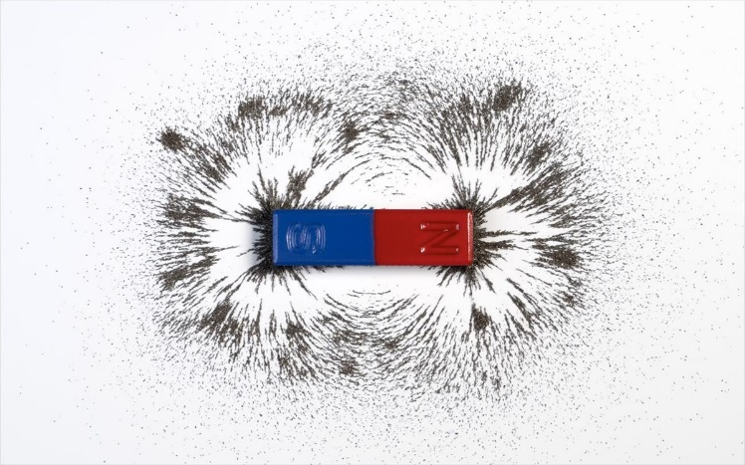
Μαγνητικές γραμμές γύρω από ένα ραβδόμορφο μαγνήτη.

Το κάθε μαγνητικό πεδίο απεικονίζεται με τη βοήθεια μαγνητικών γραμμών, οι οποίες είναι κλειστές καμπύλες.
Η κατεύθυνση των μαγνητικών γραμμών στον έξω από τον μαγνήτη χώρο είναι από το βόρειο προς το νότιο πόλο.
Όσο πιο πυκνές είναι οι μαγνητικές γραμμές ενός πεδίου, τόσο πιο ισχυρό είναι το πεδίο, δηλαδή τόσο πιο ισχυρές είναι οι μαγνητικές δυνάμεις που ασκούνται.

Το μέγεθος που δείχνει πόσο ισχυρό είναι το μαγνητικό πεδίο ονομάζεται μαγνητική επαγωγή.

Συμβολίζεται με το γράμμα Β και μονάδα μέτρησής της είναι το Τ (Tesla)

Συναφές με το μέγεθος της μαγνητικής επαγωγής είναι το μέγεθος της μαγνητικής ροής. Η μαγνητική ροή αναφέρεται σε μια οποιαδήποτε επιφάνεια μέσα στο μαγνητικό πεδίο.

Όσο περισσότερες μαγνητικές γραμμές διασχίζουν την επιφάνεια, τόσο μεγαλύτερη είναι η μαγνητική ροή που διέρχεται από τη συγκεκριμένη επιφάνεια.

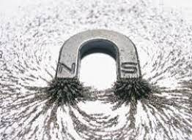

Αν οι μαγνητικές γραμμές είναι ευθείες παράλληλες και σε κανονικές μεταξύ τους αποστάσεις το πεδίο λέγεται ομογενές.

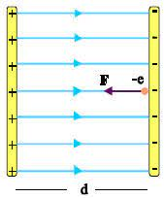

ΗΛΕΚΤΡΙΚΟ ΡΕΥΜΑ ΚΑΙ ΜΑΓΝΗΤΙΚΟ ΠΕΔΙΟ

Μαγνητικό πεδίο μπορεί να δημιουργηθεί και χωρίς να υπάρχουν μαγνήτες. Όταν ρέει ηλεκτρικό ρεύμα δημιουργείται πάντοτε γύρω του μαγνητικό πεδίο. Αυτό το καταλαβαίνουμε από το παρακάτω πείραμα :

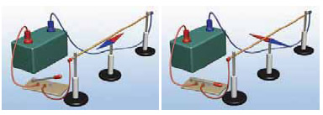

Κοντά σε έναν ευθύγραμμα αγωγό, που είναι τοποθετημένος σε οριζόντια θέση και διαρρέεται από συνεχές ρεύμα, τοποθετούμε μια μαγνητική πυξίδα. Αρχικά η μαγνητική βελόνα της πυξίδας δείχνει τη διεύθυνση του μαγνητικού βορρά. Όταν περάσει ρεύμα από τον αγωγό, η βελόνα αρχίζει να ταλαντώνεται και τελικά ισορροπεί σε μια νέα θέση. Μόλις σταματήσει η ροή του ρεύματος η βελόνα επανέρχεται στην αρχική της θέση.

Αν πάρουμε έναν αγωγό και τον τυλίξουμε, ώστε να σχηματιστούν σπείρες, τότε σχηματίζεται ένα πηνίο.

Όταν το πηνίο διαρρέεται από ηλεκτρικό ρεύμα, σχηματίζεται γύρω από κάθε σπείρα του μαγνητικό πεδίο. Το μαγνητικό πεδίο είναι ισχυρότερο, όσο
- Μεγαλύτερη είναι η ένταση του ρεύματος, που διαρρέει το πηνίο και
- Περισσότερες σπείρες έχει το πηνίο.

Αν στο εσωτερικό του πηνίου τοποθετηθεί ένας πυρήνας από μαλακό σίδηρο, δημιουργείται ένας ηλεκτρομαγνήτης. Με την προσθήκη του μαλακού σιδήρου οι μαγνητικές γραμμές του πεδίου γίνονται περισσότερες, ισχυροποιείται δηλαδή το μαγνητικό πεδίο.

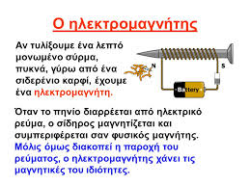

Ο ΗΛΕΚΤΡΟΝΟΜΟΣ

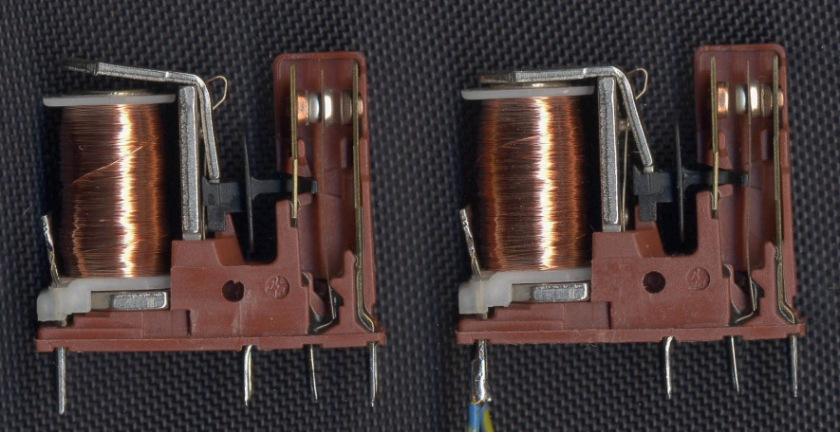

Ο ηλεκτρονόμος είναι ένας ηλεκτρικός διακόπτης, που ενεργοποιείται από έναν ηλεκτρομαγνήτη.

Αποτελείται από :

- Ένα πηνίο τυλιγμένο γύρω από πυρήνα σιδηρομαγνητικού υλικού, δηλαδή έναν ηλεκτρομαγνήτη
- Τον κινητό οπλισμό του ηλεκτρομαγνήτη
- Μια ή περισσότερες ηλεκτρικές επαφές (διακόπτες), που μπορούν να συνδεθούν στα ηλεκτρικά κυκλώματα. Οι επαφές αυτές είναι προσαρμοσμένες στον κινητό οπλισμό.

Όταν περνά ηλεκτρικό ρεύμα μέσα από το πηνίο, ενεργοποιείται ο ηλεκτρομαγνήτης και έλκει τον κινητό οπλισμό, ο οποίος παρασύρει μαζί του τις επαφές και τις αναγκάζει να αλλάξουν θέση. Αν ήταν αρχικά ανοιχτές θα κλείσουν, αν ήταν κλειστές θα ανοίξουν.

Ο ηλεκτρονόμος συνδέεται ηλεκτρικά σε δύο κυκλώματα :

Α. Το πηνίο συνδέεται στο κύκλωμα ελέγχου. Το πηνίο είναι κατασκευασμένο από σύρμα μικρής
διατομής, άρα μεγάλης αντίστασης, οπότε το κύκλωμα ελέγχου διαρρέεται από ρεύμα μικρής έντασης.
Β. Οι επαφές, που ενεργοποιούνται με την κίνηση του οπλισμού του ηλεκτρονόμου, συνδέονται σε
κύκλωμα που διαρρέεται από ρεύμα μεγάλης έντασης. Το κύκλωμα αυτό ονομάζεται κύριο κύκλωμα
ή κύκλωμα ισχύος.

Με τους ηλεκτρονόμους δηλαδή είναι δυνατός ο έλεγχος (διακοπή και επαναλειτουργία) του κυκλώματος ισχύος, όχι με άμεσο τρόπο, αλλά έμμεσα, με τον έλεγχο του μικρού ρεύματος του κυκλώματος ελέγχου. Έτσι, μας δίνεται η δυνατότητα να ελέγχουμε μεγάλα φορτία από απόσταση, μπορεί να γίνει δηλαδή τηλεχειρισμός των διάφορων ηλεκτρικών καταναλώσεων, αφού τα κυκλώματα ελέγχου μπορούν να κατασκευαστούν με οικονομικό τρόπο, με αγωγούς μικρής διατομής και να χρησιμοποιηθεί χαμηλότερη τάση για την ασφάλεια των χειριστών. Πολλές φορές εξάλλου, χρησιμοποιούνται διάφοροι αισθητήρες, π.χ. θερμοστάτες, πρεσοστάτες, φωτοκύτταρα κλπ, για τη λειτουργία διάφορων συσκευών. Οι αισθητήρες αυτοί συνήθως δεν έχουν την ισχύ να διακόψουν κατ’ ευθείαν το κυρίως κύκλωμα των συσκευών και τοποθετούνται στο κύκλωμα ελέγχου του ηλεκτρονόμου, όπως και τα μπουτόν (πιεστικοί διακόπτες) χειρισμού.

ΗΛΕΚΤΡΟΜΑΓΝΗΤΙΚΗ ΕΠΑΓΩΓΗ

Μπορεί να παραχθεί ηλεκτρικό ρεύμα από το μαγνητικό πεδίο ;
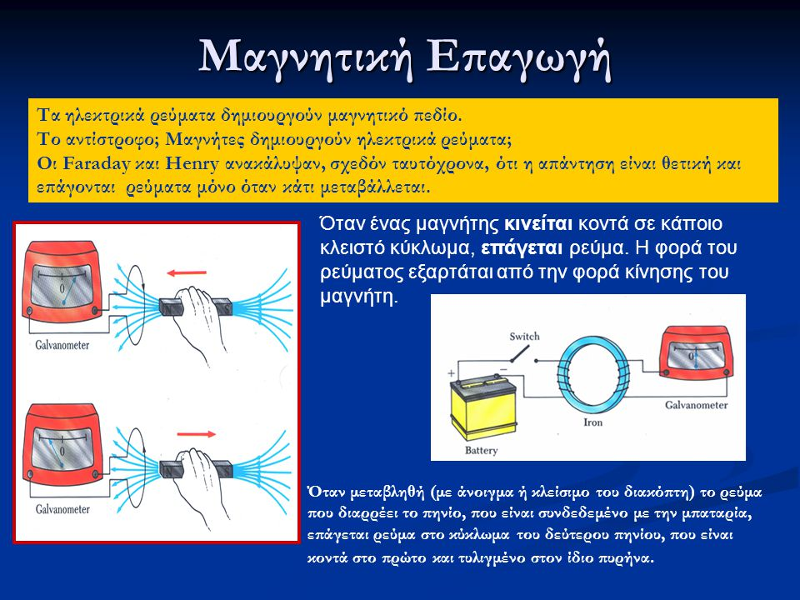
Αυτό το ερώτημα ήθελαν να απαντήσουν οι επιστήμονες και έτσι ανακαλύφθηκε η ηλεκτρομαγνητική επαγωγή.

Η εμφάνιση ρεύματος στο κύκλωμα του πηνίου δείχνει ότι δημιουργείται προσωρινά μια πηγή τάσης στο κύκλωμα. Η τάση αυτή ονομάζεται ηλεκτρεγερτική δύναμη από επαγωγή, συμβολίζεται με Ε και μετριέται σε V (Volt).

Η ΗΕΔ από επαγωγή λοιπόν, δημιουργείται σ’ ένα ηλεκτρικό κύκλωμα, όταν μεταβάλλεται η μαγνητική ροή που εμπλέκεται στο κύκλωμα.

